Программный комплекс для обнаружения и диагностики аппаратных отказов в роботизированных морских подвижных объектах
С.А. Копылов, Р.В. Федоренко, Б.В. Гуренко, М.А. Береснев
Южный федеральный университет, Таганрог

Аннотация: в статье рассмотрено применение программного обеспечения оператора наземного пункта управления к обеспечению диагностики системы автоматического управления морского подвижного объекта, основанного на мониторинге функционального состояния элементов системы с глубиной до вида отказа. Рассматривается применение нейронных сетей для решения задач мониторинга, контроля и диагностики состояния исполнительных механизмов и сенсоров. Описывается применение принципов активной отказоустойчивости и гибкого восстановления работоспособности системы автоматического управления морского подвижного объекта.
Ключевые слова: моделирование, системы управления, диагностика, отказоустойчивость, нейросети, морские подвижные объекты

Введение
В настоящее время большое внимание уделяется разработке и исследованию интеллектуальных алгоритмов контроля и диагностики технического состояния исполнительных механизмов и датчиков на основе нейронных сетей и алгоритмов нечеткой логики.
Таким образом, разработка интеллектуальных алгоритмов автоматического контроля и диагностики систем управления, а также исследование особенностей их практического применения с учетом ограничений на располагаемые вычислительные ресурсы бортового вычислителя является актуальной задачей.
В данной работе реализован программный комплекс, функциональные возможности, которого обеспечиваются графическим интерфейсом пользователя. Комплекс может применяться управления как воздухоплавательных, так и морских аппаратов. Благодаря графической индикации оператор может оперативно принять решение о дальнейших действиях.
В программном комплексе реализовано перспективное направление, которое связано с расширением традиционных функциональных возможностей системы управления путем введения искусственных интеллектуальных функций, в частности, способности самодиагностирования и самовосстановления при аварийных состояниях объекта управления или элементов самой САУ.

Классификация подходов отказоустойчивости системы управления
Если классифицировать интеллектуальность отказоустойчивой системы управления, то можно выделить пассивную и активную отказоустойчивость [1].
В случае пассивной отказоустойчивости систему управления разрабатывают так, чтобы эта система могла парировать отказы. В основе подхода лежит использование принципа структурной избыточности, согласно которому исходную систему управления, содержащую только необходимые элементы и связи, дополняют новыми, то есть избыточной структурой. Характерной особенностью таких систем управления является отсутствие диагностирования, что снижает эффективность обеспечения отказоустойчивости.
При обеспечении активной отказоустойчивости могут быть использованы элементы искусственного интеллекта – диагностирование технического состояния, выбор алгоритма управления, выбор ресурса восстановления. При использовании активной отказоустойчивости выделяют этапы диагностирования технического состояния объекта и парирования отказа одним из выбранных методов с учетом результатов диагностирования. Таким образом обеспечивается выполнение диагностики и восстановления системы управления, то есть существует возможность определения технического состояния с заданной точностью и глубиной и соответственно возможность восстановления работоспособности системы управления.
Касаемо методов различают структурный, алгоритмический и системный подходы к отказоустойчивости.
Структурный подход можно сравнить с пассивным подходом к отказоустойчивости, в основе которого лежит использование принципа структурной избыточности. Наиболее широко известным способом введения структурной избыточности является мажоритарное резервирование, обеспечивающее эффективную устойчивость к внезапным отказам.
Алгоритмический подход основывается на разработке избыточных алгоритмов, использующих для достижения заданной цели функционирования различные управляющие воздействия и управляемые переменные создаваемой системы. В свою очередь, формирование алгоритмов отказоустойчивого управления требует решения целого комплекса задач, связанных с необходимостью учета разнообразных видов отказов в условиях высокой степени неопределенности условий функционирования и характеристик надежности [2].
Системный подход, соответственно использует системную самоорганизацию и комплексное применение широкого спектра различных средств для сохранения работоспособности системы при отказах функциональных элементов. Отличие системного подхода заключается в том, что для решения проблемы отказоустойчивости применяют основные принципы и результаты современной теории автоматического управления к построению адаптивных самоорганизующихся систем, а также методы диагностирования систем на основе модельно ориентированных методов.
Описание работы обнаружения отказов программным комплексом
Для определения и парирования отказов были использованы принципы обеспечения активной отказоустойчивости системы управления динамическими объектам [3, 4, 5, 6, 7, 8, 9] с применением диагностирования технического состояния устройств морского подвижного объекта на основе нейросети. Использование активного подхода обусловлено дальнейшим применением метода обнаружения и идентификации отказов по модели FDI (Fault Detection and Identification) [10].
Операционная часть реализована виде программного комплекса, основной диагностический модуль и модуль принятия решения расположены на бортовой части и визуальный интерфейс отображения состояния датчиков и исполнительных механизмов на наземной части.
Вид постоянной диагностики представлен на рисунке 1. Данный режим предназначен для визуального отображения состояния всех частей аппарата. На рисунке 1 показано схематическое отображение аппарата, которое разделено на функциональные части.
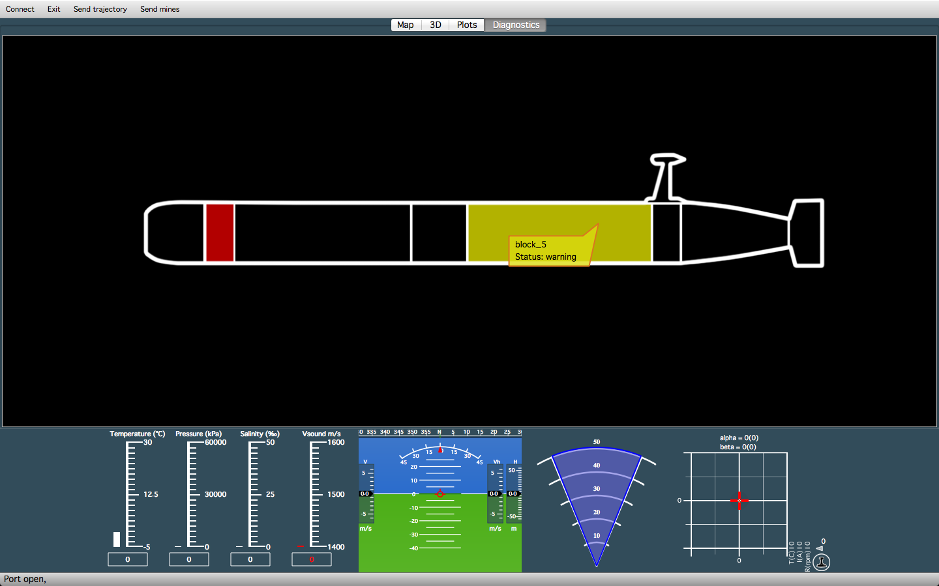
Рис. 1. – Интерфейс диагностики состояния систем
Диагностика каждого блока происходит отдельно, затем данные передаются в главный модуль, где принимается решение о дальнейших действиях. Далее приводится алгоритм решения задачи диагностирования для обнаружения отказов исполнительных механизмов и датчиков, с использованием многослойной нейросети.
Изначально предполагается, что существует база данных измерений, наполненная в результате предварительных испытаний. Данное обстоятельство позволяет применить нейронную сеть на основе обучения с учителем. Хорошо зарекомендовавшим себя в данной задаче архитектурой нейронных сетей является, многослойный персептрон с последовательными связями (Feedforward Artificial Neural Network – Сети прямого распространения) [11]. Данный алгоритм является общим и итерационным, т.е. возможно повторение его некоторых шагов в случае, если построенная приближенная модель оказалась недостаточно точной.
На первом этапе необходимо определить самые значимые факторы, оказывающие влияние на диагностируемое оборудование. Обычно для их перечисления исходят из технических требований, предъявляемых к изделию.
Чем больше факторов учесть при решении поставленной задачи, тем большей точности результатов удастся достичь. Но также возрастет и сложность построенной модели, в результате чего получение результатов может стать слишком ресурсоемким [12].
Далее нужно определиться с возможными видами отказов оборудования. На пример, для двигателей ими будут: потребляемый ток, резкое изменение количества оборотов. Соответственно, вероятностные значения возможных отказов будут выходами нейронной сети.
Следующим шагом является кодирование и нормализация значений входных и выходных параметров для учета их относительного воздействия на состояние диагностируемой системы. Нормализация величин подразумевает знание диапазона принимаемых ими возможных значений, что также можно выяснить из технических требований по эксплуатации оборудования. На этом шаге задаются параметры, определяющие структуру нейронной сети, количество скрытых слоев и нейронов в них, а также активационная функция нейронов. В качестве функции активации можно взять рациональную сигмоиду:
$f\left(t\right)=\frac{t}{\left\lfloor t\right\rfloor +a} .$ (1)
Обучение нейросети заключается в определении весов связей между нейронами. Процесс обучения состоит в подаче на входы нейронной сети из базы данных построчно значений факторов, оказывающих влияние на работу диагностируемого датчика или исполнительного механизма, и затем сравнение выходных значений с эталонными.

Архитектура метода диагностики отказов
В данном программном комплексе была предложена методика построения нейросетевого классификатора отказов (по сути являющимся блоком принятия решений) позволяющая в зависимости от количества классов возможных отказов, количества входов и количества выходов определить минимальное число нейронов в скрытом слое нейросети.
На рисунке 2 представлена функциональная схема метода, который используется в программном комплексе.

Блок идентификации
Блок диагностирования

Нейросетевой классификатор отказов
Диагностируемый объект
Модель нейросети
U₁
U_{n}
F₁
F₂
F_{n}
. . .
Y_{ДО1}
Y_{М1}

Y_{Мn}

Y_{ДОn}

Δ₁
Δ_{n}

Рис. 2. – Функциональная схема реализации метода диагностики отказов
Где U₁…U_{n} – компоненты вектора управляющих (входных) воздействий, Y_{М1}…Y_{Мn} – компоненты вектора выходов модели нейросети, которая может быть цифровым регулятором или отдельной моделью системы управления. Y_{ДО1}…Y_{ДОn} – компоненты вектора выходных параметров диагностируемого объекта. Δ₁… Δ_{n} – разности векторов выходов диагностируемого объекта и модели, на основе анализа которых происходит распознавание состояния диагностируемого объекта в текущий момент времени и принятие решения о принадлежности этого состояния к конкретному классу (F₁…F_{n} – компоненты вектора выходов нейросетевого классификатора отказов).
Особенностью описанного выше классификатора является обучение на существующем множестве (обучение с учителем). Поэтому представляет интерес исследования возможности построения алгоритмов диагностирования состояния исполнительных механизмов и датчиков без учителя, т.е работы в режиме самообучения. Реализация таких алгоритмов возможна на основе самоорганизующихся сетей Кохонена [13].
Целью обучения нейронной сети Кохонена на основе конкуренции нейронов считается такое упорядочение нейронов (подбор значений их весовых коэффициентов), которое минимизирует значение ожидаемого искажения, оцениваемого погрешностью аппроксимации входного вектора ∆Y, значениями весовых коэффициентов нейрона – победителя. При L входных векторах (∆Y)_{j}, ( j = 1,2, … , L) и евклидовой метрике эта погрешность может быть выражена как:
$E= \frac{1}{L}\sum_{j=1}^{L}{{\left\|{(∆Y_{i})}_{j}- w_{p}(j)\right\|}^{2}}$, (2)
где $w_{p}(j)$ – весовые коэффициенты нейрона-победителя при предъявлении сети вектора (∆Y)_{j}. Метод самообучения нейросети планируется в скором времени реализовать и расширить функционал комплекса.

Заключение
Представленный метод был опытно апробирован и показал хорошие результаты.
Нейросетевые технологии можно эффективно применять для решения задач диагностирования состояния исполнительных механизмов и датчиков. Они позволяют работать как с реальными данными, полученными для индивидуальной и эталонной системы, так и с данными, полученными с помощью ее математической модели, на основании сравнения, которых можно принимать обоснованные решения.

Литература
- Гришин Ю.П., Казаринов Ю.М. Динамические системы, устойчивые к отказам // Радио и связь. 1985. 176 c.
- Кулик А.С. Отказоустойчивое управление: состояние и перспективы. // Авиационно-космическая техника и технология. 2000. №15. С. 18-31.
- Федоренко Р.В., Гуренко Б.В. Комплекс моделирования движений подвижных объектов на базе воздухоплавательных и подводных аппаратов // Известия ЮФУ. Технические науки № 3 (116). – Таганрог: Изд-во ТТИ ЮФУ, 2011. C. 180-187.
- Pshikhopov, V.Kh., Medvedev, M.Yu., Gaiduk, A.R., Gurenko, B.V. Control system design for autonomous underwater vehicle // IEEE Latin American Robotics Symposium. 2013. №doi:10.1109/LARS.2013.61. pp. 77 - 82.
- Pshikhopov V.Kh., Medvedev M.Yu. Block Design of Robust Control Systems by Direct Lyapunov Method // Proceedings of18th IFAC World Congress, 2011, Volume # 18, Part# 1, Pp. 10875-10880, DOI: 10.3182/20110828-6-IT-1002.00006.
- Pshikhopov, V.Kh., Ali, A.S. Hybrid motion control of a mobile robot in dynamic environments // IEEE International Conference on Mechatronics,. 2011. pp. 540 - 545.
- Pshikhopov, V.Kh., Medvedev, M.Yu Robust control of nonlinear dynamic systems // IEEE ANDESCON Conference Proceedings. 2010. pp. 1-7.
- Гуренко Б.В. Реализация и экспериментальное исследование авторулевого автономного надводного мини-корабля «Нептун» // Инженерный вестник Дона. 2013. №4. URL: ivdon.ru/ru/magazine/archive/n4y2013/1920
- Пшихопов В.Х., Гуренко Б.В. Разработка и исследование математической модели автономного надводного мини-корабля «Нептун» // Инженерный вестник Дона. 2013, №4. URL: ivdon.ru/ru/magazine/archive/n4y2013/1918
- Robert S. Eick A reconfiguration scheme for mission control adaptation to fixed-position actuator failures // Ph. D Theses, University of Florida. 2003. 94 p.
- Люгер. Дж.Ф. Искусственный интеллект: стратегии и методы решения сложных проблем // Издательский дом «Вильямс». 2003. №4. 860 с.
- Круглов В.В., Борисов В.В. Искусственные нейронные сети. Теория и практика // Горячая линия – Телеком. 2001. 382 с.
- Сидоров А.В., Михеев С.В., Осьмушин А.А. Диагностика состояния транспортной инфраструктуры с использованием нейронных сетей // Современные проблемы науки и образования. 2013. №6. С. 1-7.

References
- Grishin Y.P., Kazarinov Y.M. Dinamicheskie sistemy, ustojchivye k otkazam. [Fault tolerance dynamic systems]. Radio i svjaz'. 1985. 176 p.
- Kulik A.S. Aviacionno-kosmicheskaja tehnika i tehnologija. 2000. №15. pp. 18-31.
- Fedorenko R.V., Gurenko B.V. Izvestija JuFU. Tehnicheskie nauki № 3 (116). Taganrog: Izd-vo TTI JuFU 2011. pp. 180-187
- Pshikhopov, V.Kh., Medvedev, M.Yu., Gaiduk, A.R., Gurenko, B.V. IEEE Latin American Robotics Symposium. 2013. №doi:10.1109/LARS.2013.61. pp. 77 - 82.
- Pshikhopov V.Kh., Medvedev M.Yu. Proceedings of 18th IFAC World Congress, 2011, Volume # 18, Part# 1, pp. 10875-10880, DOI: 10.3182/20110828-6-IT-1002.00006.
- Pshikhopov V.Kh., Ali A.S. IEEE International Conference on Mechatronics,. 2011. pp. 540 - 545.
- Pshikhopov V.Kh., Medvedev M.Yu IEEE ANDESCON Conference Proceedings. 2010. pp. 1-7.
- Gurenko B.V., Inženernyj vestnik Dona (Rus). 2013, №4. URL: ivdon.ru/ru/magazine/archive/n4y2013/1920
- Pshikhopov V.Kh., Gurenko B.V., Inženernyj vestnik Dona (Rus). 2013, № 4. URL: ivdon.ru/ru/magazine/archive/n4y2013/1918
- Robert S. Eick A reconfiguration scheme for mission control adaptation to fixed-position actuator failures. Ph. D Theses, University of Florida. 2003. 94 p.
- Luger. J.F. Iskusstvennyj intellekt: strategii i metody reshenija slozhnyh problem [Artificial Intelligence: Strategies and methods for solving complex problems]. Izdatel'skij dom «Vil'jams» 2003. №4. 860 p.
- Kruglov V.V., Borisov V.V. Iskusstvennye nejronnye seti. Teorija i praktika. [Artificial neural network. Theory and practice]. Gorjachaja linija – Telekom. 2001. 382 p.
- Sidorov A.V., Mikheev S.V., Osmushin A.A Sovremennye problemy nauki i obrazovanija. 2013. №6. pp. 1-7.

Работа поддержана Министерством образования и науки РФ, НИР (№ 114041540005) по государственному заданию ВУЗам и научным организациям в сфере научной деятельности, This work was supported by the Ministry of Science and Education of the Russian Federation, government task of higher education and research organizations in the field of scientific work (№ 114041540005), Russian Federation President Council (Grant SSc-3437.2014.10, Grant YSc-1098.2013.10), and Russian Foundation of Basic Research (Grant 13-08-00315).

